**MINISTERUL EDUCAŢIEI, CULTURII ŞI CERCETĂRII AL REPUBLICII MOLDOVA**

**UNIVERSITATEA DE STAT „ALECU RUSSO” DIN BĂLŢI**

**FACULTATEA DE ŞTIINŢE REALE, ECONOMICE ȘI ALE MEDIULUI**

**CATEDRA DE MATEMATICĂ ȘI INFORMATICĂ**

**Lucrarea de laborator nr. 2**

***Elemente şi funcţii logice elementare***

A realizat – Mihalachi Alexandrina,

grupa IS21Z

**Bălți, 2020**

**Experimentul nr. 1.** Elementul **NU**

1. **Regimul static**
   1. Functia logică F(a) =

Tabel: Stările pentru elementul NU

|  |  |  |  |  |
| --- | --- | --- | --- | --- |
| Nr. | Intrarea | | Ieșirea | |
| Uin,V | Valorea logică | Uies,V | Valorea logică |
| 1. | 0 | 0 | 5 | 1 |
| 2. | 5 | 1 | 0 | 0 |

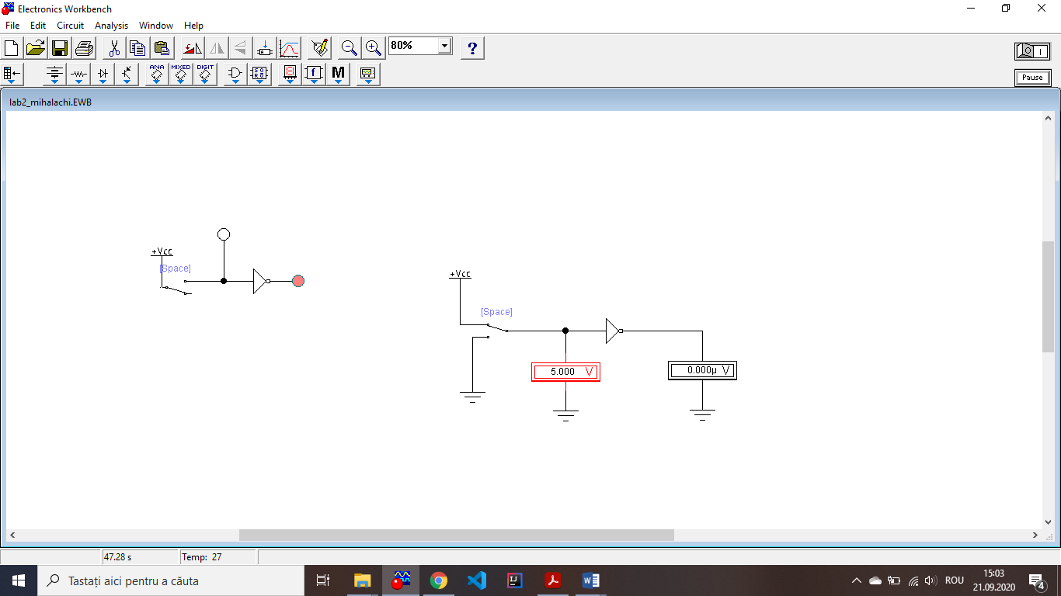

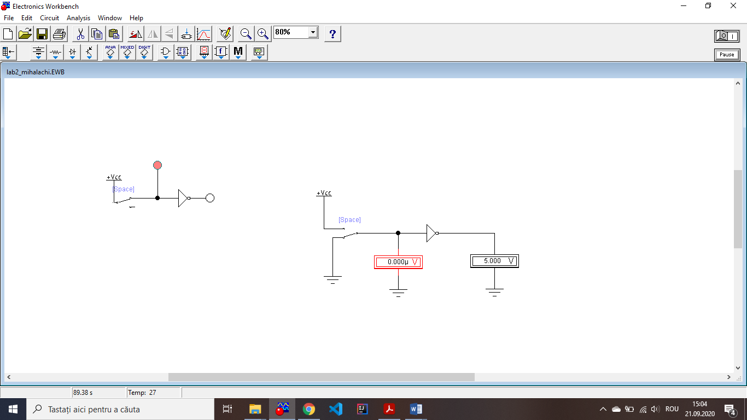

**B. Regimul dinamic**

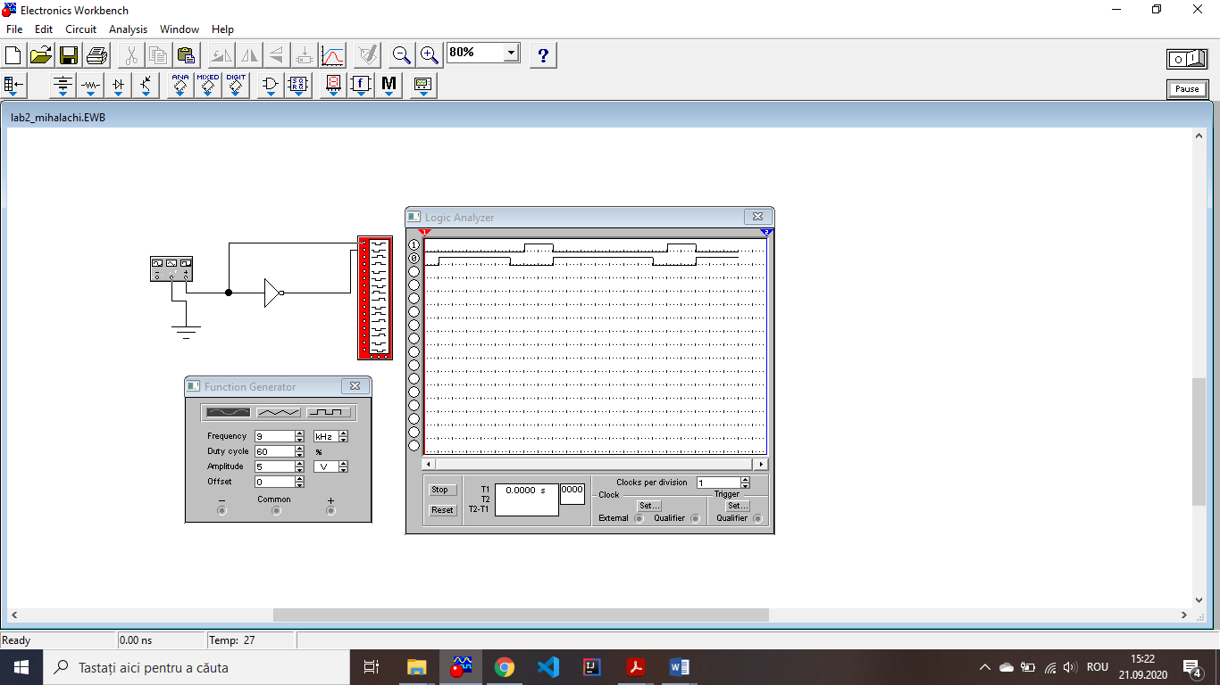

**Experimentul nr. 2.** Elementul **SAU** cu patru intrări

2.1. Functia logică elementul **SAU** cu patru intrări F(a,b,c,d) = (a+b)+(c+d)

1. **Regimul static**

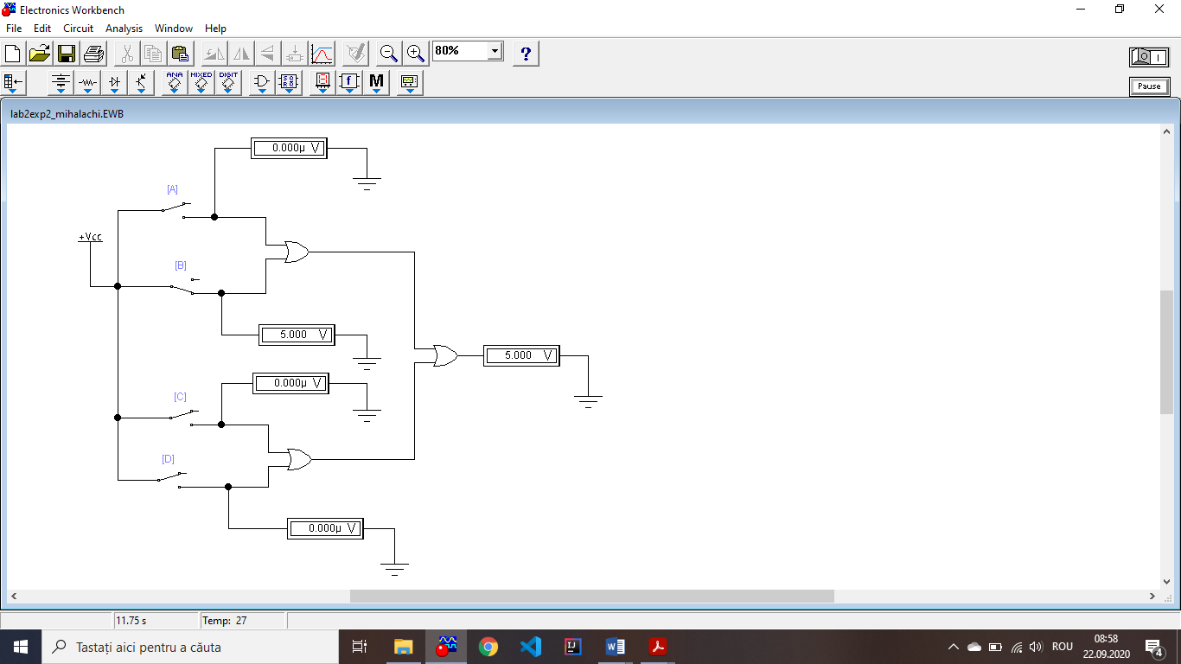

Tabel. Stările pentru elementul **SAU**

|  |  |  |  |  |  |  |  |  |  |  |
| --- | --- | --- | --- | --- | --- | --- | --- | --- | --- | --- |
| Nr. | Intrarea | | | | | | | | Ieșirea | |
| UA,V | V.L. | UB,V | V.L. | UC,V | V.L. | UD,V | V.L. | Uies,V | V.L. |
| 1 | 0 | 0 | 0 | 0 | 0 | 0 | 0 | 0 | 0 | 0 |
| 2 | 0 | 0 | 0 | 0 | 0 | 0 | 5 | 1 | 5 | 1 |
| 3 | 0 | 0 | 0 | 0 | 5 | 1 | 0 | 0 | 5 | 1 |
| 4 | 0 | 0 | 0 | 0 | 5 | 1 | 5 | 1 | 5 | 1 |
| 5 | 0 | 0 | 5 | 1 | 0 | 0 | 0 | 0 | 5 | 1 |
| 6 | 0 | 0 | 5 | 1 | 0 | 0 | 5 | 1 | 5 | 1 |
| 7 | 0 | 0 | 5 | 1 | 5 | 1 | 0 | 0 | 5 | 1 |
| 8 | 0 | 0 | 5 | 1 | 5 | 1 | 5 | 1 | 5 | 1 |
| 9 | 5 | 1 | 0 | 0 | 0 | 0 | 0 | 0 | 5 | 1 |
| 10 | 5 | 1 | 0 | 0 | 0 | 0 | 5 | 1 | 5 | 1 |
| 11 | 5 | 1 | 0 | 0 | 5 | 1 | 0 | 0 | 5 | 1 |
| 12 | 5 | 1 | 0 | 0 | 5 | 1 | 5 | 1 | 5 | 1 |
| 13 | 5 | 1 | 5 | 1 | 0 | 0 | 0 | 0 | 5 | 1 |
| 14 | 5 | 1 | 5 | 1 | 0 | 0 | 5 | 1 | 5 | 1 |
| 15 | 5 | 1 | 5 | 1 | 5 | 1 | 0 | 0 | 5 | 1 |
| 16 | 5 | 1 | 5 | 1 | 5 | 1 | 5 | 1 | 5 | 1 |

1. **Regimul dinamic**

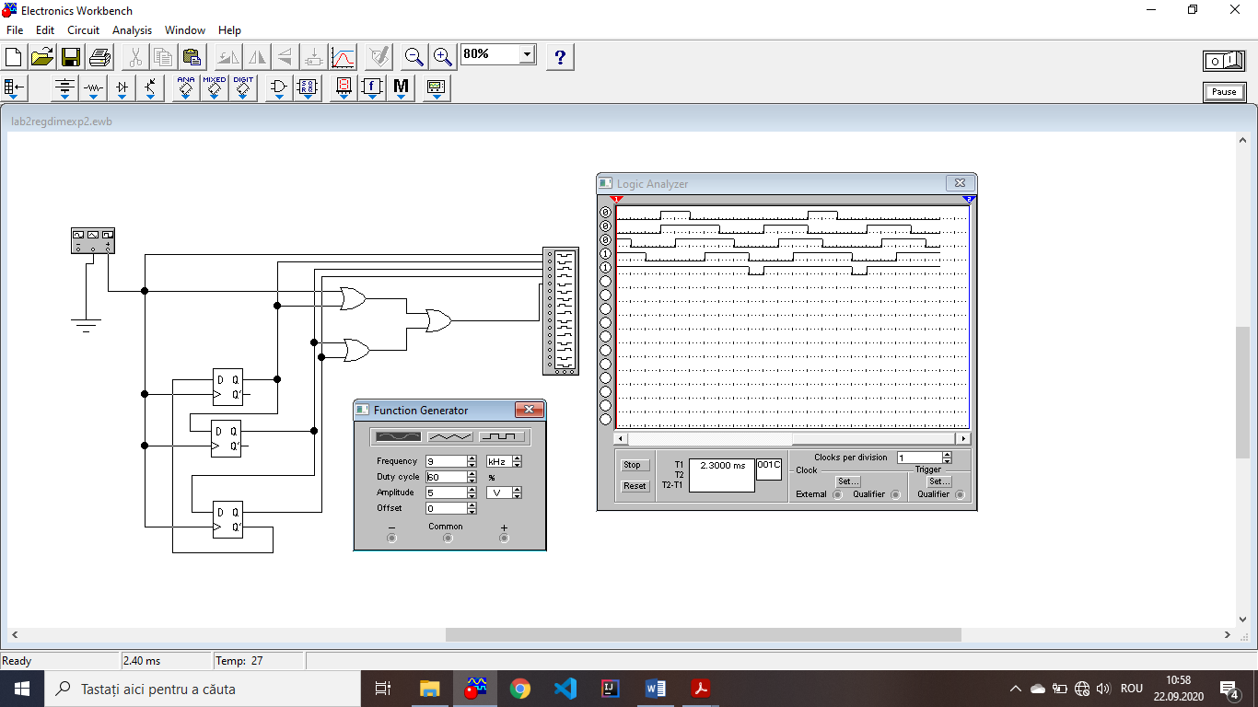

**Experimentul nr. 3.** Elementul **ŞI** cu patru intrări

3.1. Functia logică elementul **ȘI** cu patru intrări F(a,b,c,d) = (a*b)*(c*d)

1. **Regimul static**

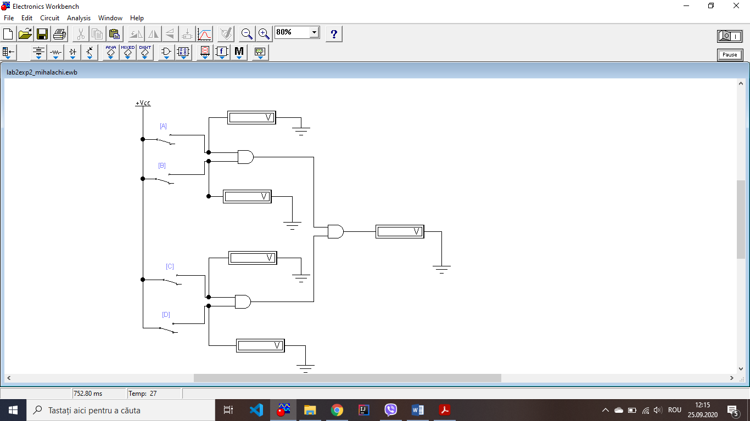

Tabel. Stările pentru elementul **ȘI**

|  |  |  |  |  |  |  |  |  |  |  |
| --- | --- | --- | --- | --- | --- | --- | --- | --- | --- | --- |
| Nr. | Intrarea | | | | | | | | Ieșirea | |
| UA,V | V.L. | UB,V | V.L. | UC,V | V.L. | UD,V | V.L. | Uies,V | V.L. |
| 1 | 0 | 0 | 0 | 0 | 0 | 0 | 0 | 0 | 0 | 0 |
| 2 | 0 | 0 | 0 | 0 | 0 | 0 | 5 | 1 | 0 | 0 |
| 3 | 0 | 0 | 0 | 0 | 5 | 1 | 0 | 0 | 0 | 0 |
| 4 | 0 | 0 | 0 | 0 | 5 | 1 | 5 | 1 | 0 | 0 |
| 5 | 0 | 0 | 5 | 1 | 0 | 0 | 0 | 0 | 0 | 0 |
| 6 | 0 | 0 | 5 | 1 | 0 | 0 | 5 | 1 | 0 | 0 |
| 7 | 0 | 0 | 5 | 1 | 5 | 1 | 0 | 0 | 0 | 0 |
| 8 | 0 | 0 | 5 | 1 | 5 | 1 | 5 | 1 | 0 | 0 |
| 9 | 5 | 1 | 0 | 0 | 0 | 0 | 0 | 0 | 0 | 0 |
| 10 | 5 | 1 | 0 | 0 | 0 | 0 | 5 | 1 | 0 | 0 |
| 11 | 5 | 1 | 0 | 0 | 5 | 1 | 0 | 0 | 0 | 0 |
| 12 | 5 | 1 | 0 | 0 | 5 | 1 | 5 | 1 | 0 | 0 |
| 13 | 5 | 1 | 5 | 1 | 0 | 0 | 0 | 0 | 0 | 0 |
| 14 | 5 | 1 | 5 | 1 | 0 | 0 | 5 | 1 | 0 | 0 |
| 15 | 5 | 1 | 5 | 1 | 5 | 1 | 0 | 0 | 0 | 0 |
| 16 | 5 | 1 | 5 | 1 | 5 | 1 | 5 | 1 | 5 | 1 |

1. **Regimul dinamic**

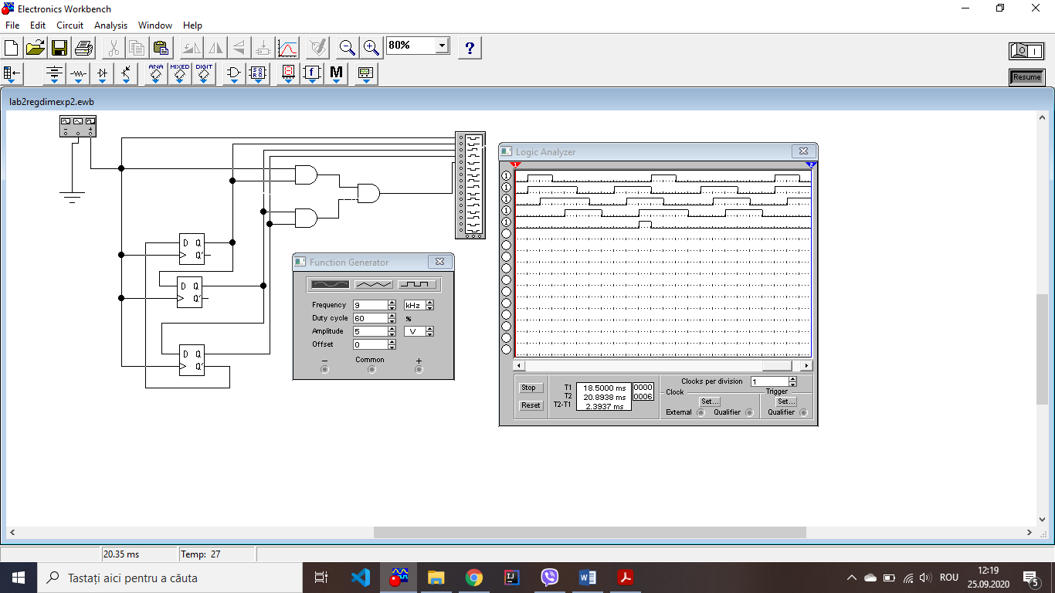

**Experimentul nr. 4.** Elementul **SAU – NU** cu 2 intrări

1. **Regimul static**

4.1. Functia logică elementului din fig.7 F(a,b) =

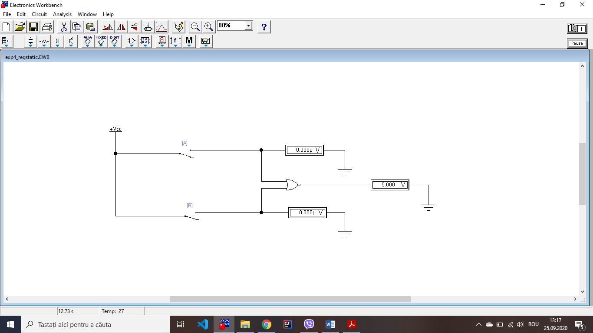

fig.7

Tabel. Stările pentru elementul **SAU – NU** cu 2 intrări

|  |  |  |  |  |  |  |
| --- | --- | --- | --- | --- | --- | --- |
| Nr. | Intrarea | | | | Ieșirea | |
| UA,V | V.L. | UB,V | V.L. | Uies,V | V.L. |
| 1 | 0 | 0 | 0 | 0 | 5 | 1 |
| 2 | 0 | 0 | 5 | 1 | 0 | 0 |
| 3 | 5 | 1 | 0 | 0 | 0 | 0 |
| 4 | 5 | 1 | 5 | 1 | 0 | 0 |

**B.Regimul dinamic**

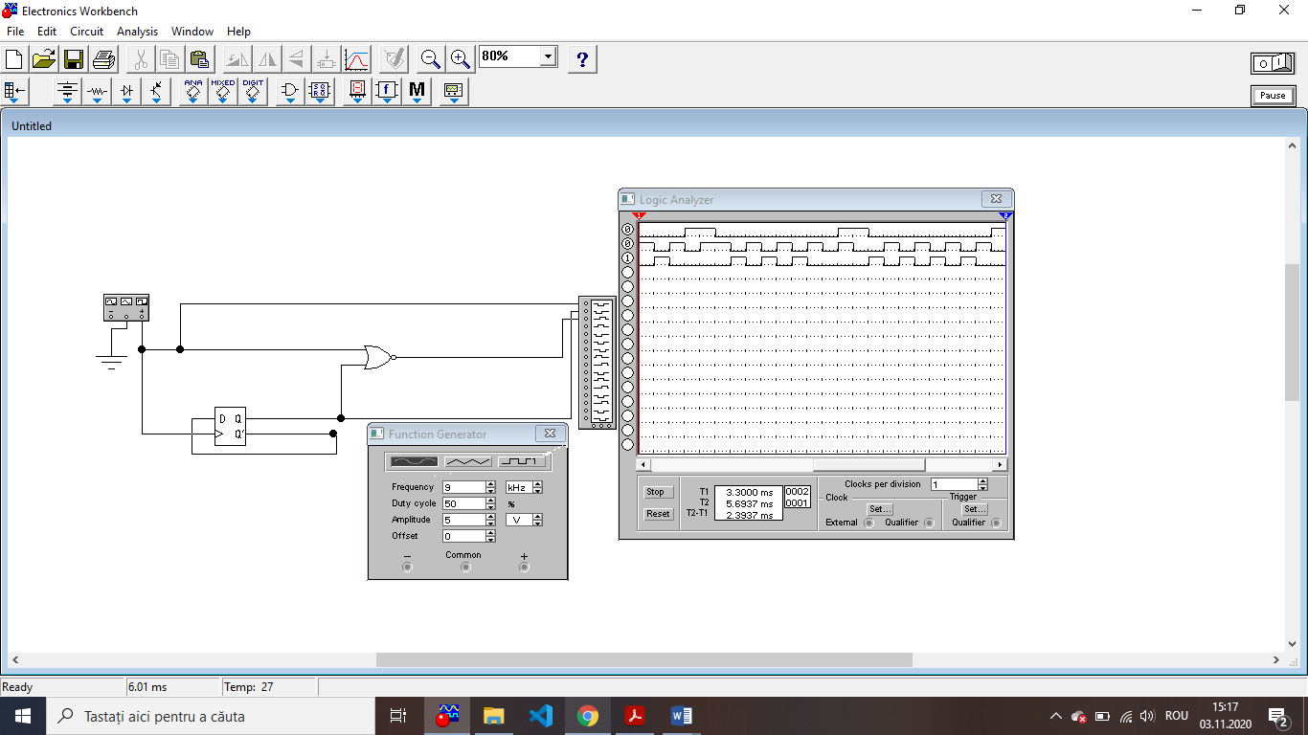

**Experimentul nr. 5.** Elementul **ŞI – NU** cu 2 intrări

1. **Regimul static**

Funcția logică a elementului ŞI – NU cu 2 intrări F(a,b) =

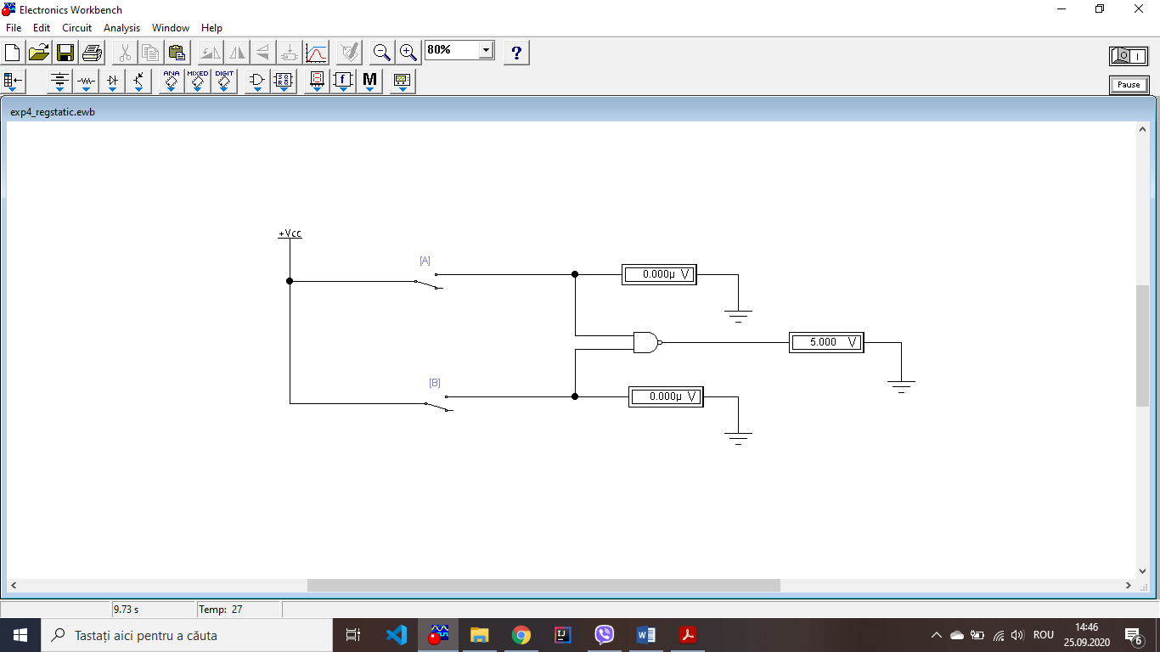

Tabel. Stările pentru elementul **ŞI – NU** cu 2 intrări

|  |  |  |  |  |  |  |
| --- | --- | --- | --- | --- | --- | --- |
| Nr. | Intrarea | | | | Ieșirea | |
| UA,V | V.L. | UB,V | V.L. | Uies,V | V.L. |
| 1 | 0 | 0 | 0 | 0 | 5 | 1 |
| 2 | 0 | 0 | 5 | 1 | 5 | 1 |
| 3 | 5 | 1 | 0 | 0 | 5 | 1 |
| 4 | 5 | 1 | 5 | 1 | 0 | 0 |

**B.Regimul dinamic**

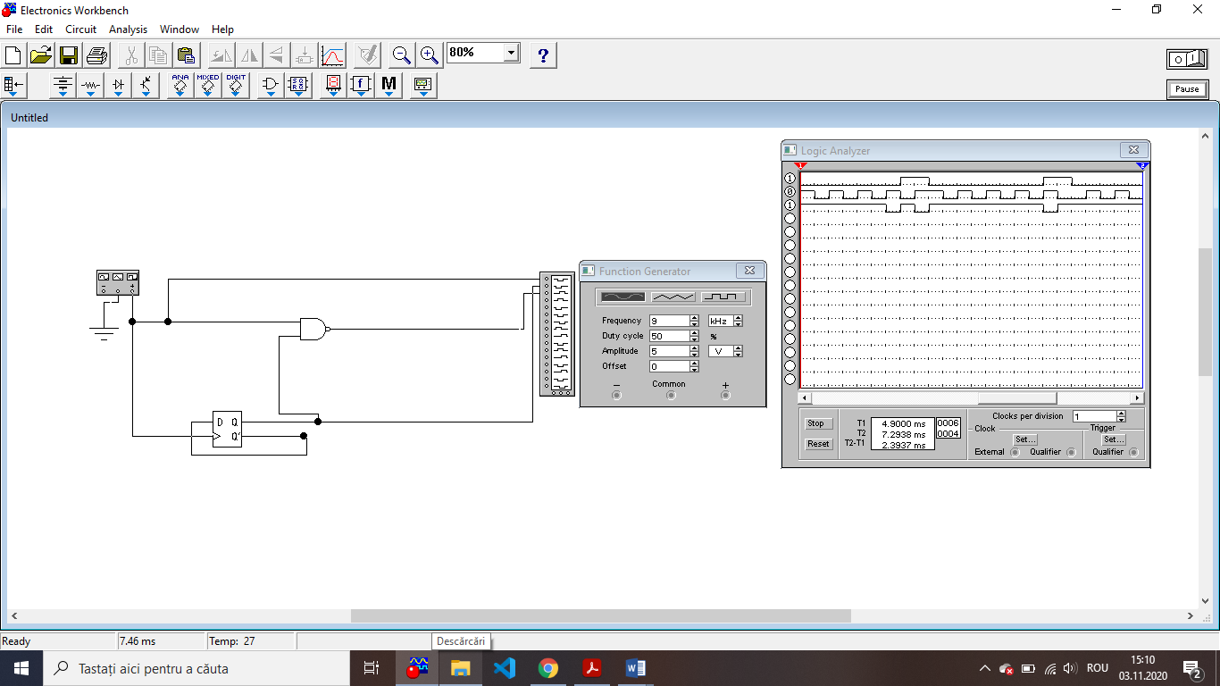

**Experimentul nr. 6. Elementul SAU – exclusiv cu 2 intrări**

6.1.Tabelul de adevăr

|  |  |  |  |
| --- | --- | --- | --- |
| Nr. | Variabile | | Funcții |
| A | B | A XOR B |
| 0 | 0 | 0 | 0 |
| 1 | 0 | 1 | 1 |
| 2 | 1 | 0 | 1 |
| 3 | 1 | 1 | 0 |

6.2.Relaţia matematică a funcţiei logice SAU–exclusiv

F(a,b) = b + a

6.3. Prezentaţi funcţia logică SAU–exclusiv numai prin funcţii logice SAU–NU

F(a,b) = b + a =

6.4. Conform funcţiei obţinute construiţi schema electrică de lucru în regim static pentru elementul SAU–exclusiv.

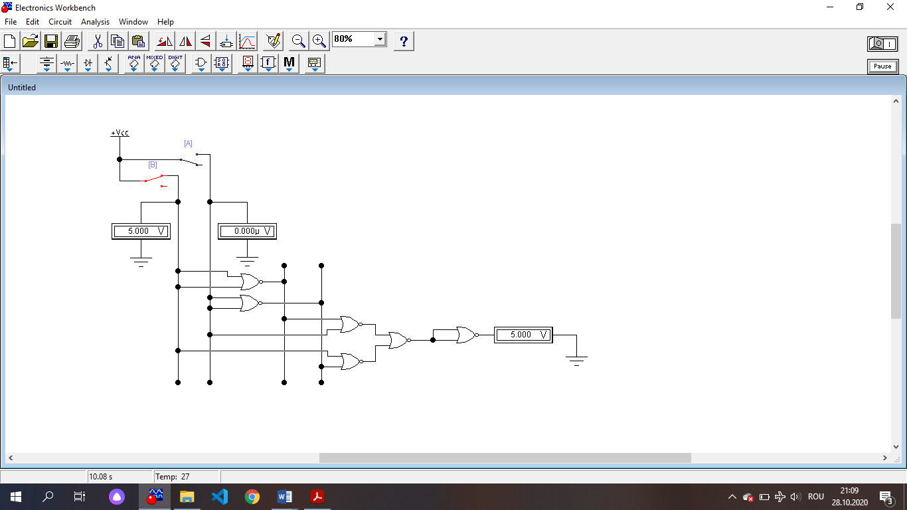

6.5. Stările pentru elementul SAU–exclusiv construit din elemente SAU-NU

|  |  |  |  |  |  |  |
| --- | --- | --- | --- | --- | --- | --- |
| Nr. d/o | Intrări | | | | Ieşirea | |
| UA, V | V.L. | UB, V | V.L. | Uies, V | V.L. |
| 1 | 0.000 | 0 | 0.000 | 0 | 0.000 | 0 |
| 2 | 0.000 | 0 | 5.000 | 1 | 5.000 | 1 |
| 3 | 5.000 | 1 | 0.000 | 0 | 5.000 | 1 |
| 4 | 5.000 | 1 | 5.000 | 1 | 0.000 | 0 |

6.7 Regimului dinamic pentru elementul SAU–exclusiv.

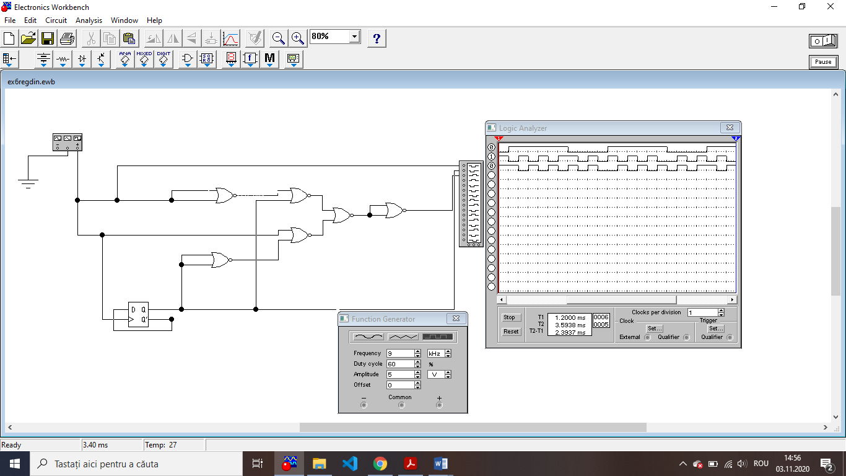

6.10. Prezentaţi funcţiea logică SAU–exclusiv numai prin funcţii logice ŞI–NU.

F(a,b) = a XOR b =

Tabel. Stările pentru elementul SAU–exclusiv construit din elemente SI-NU

|  |  |  |  |  |  |  |
| --- | --- | --- | --- | --- | --- | --- |
| Nr. d/o | Intrări | | | | Ieşirea | |
| UA, V | V.L. | UB, V | V.L. | Uies, V | V.L. |
| 1 | 0.000 | 0 | 0.000 | 0 | 0.000 | 0 |
| 2 | 0.000 | 0 | 5.000 | 1 | 5.000 | 1 |
| 3 | 5.000 | 1 | 0.000 | 0 | 5.000 | 1 |
| 4 | 5.000 | 1 | 5.000 | 1 | 0.000 | 0 |

Regimul static pentru elementul SAU-EX construit din elemente SI-NU.

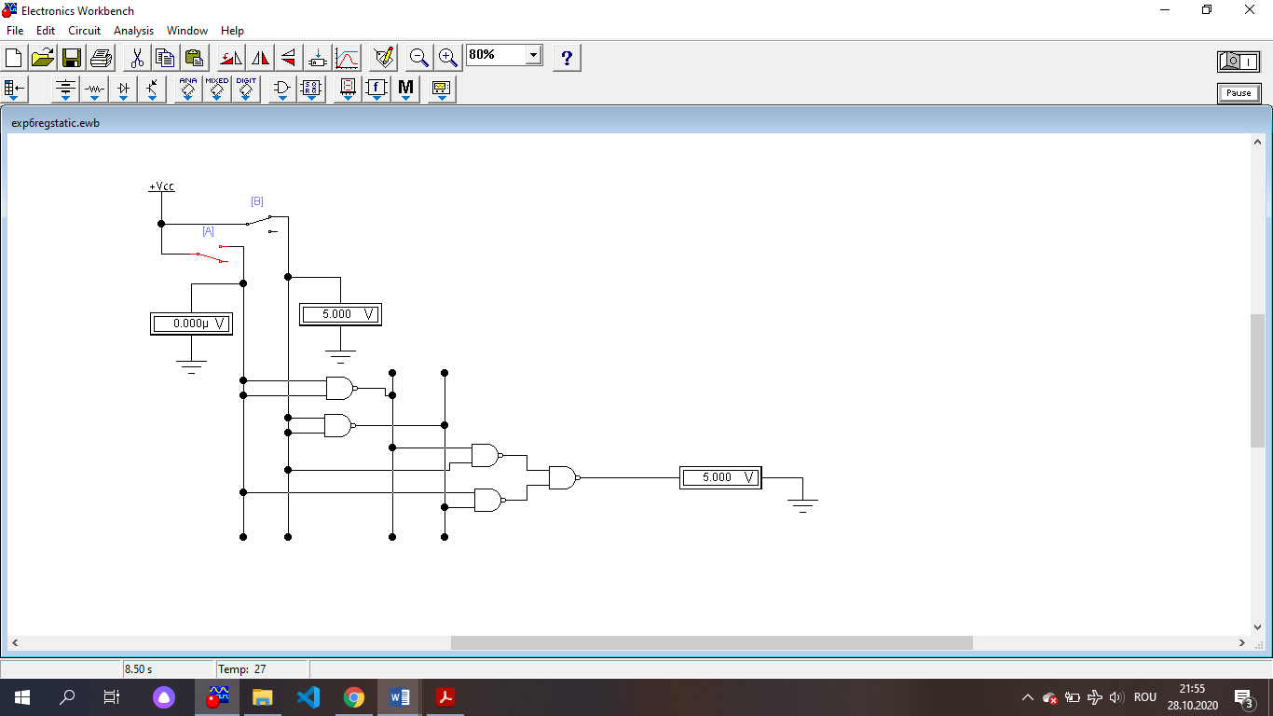

Regimul dinamic cu elementul SAU-EX construit din elemente SI-NU

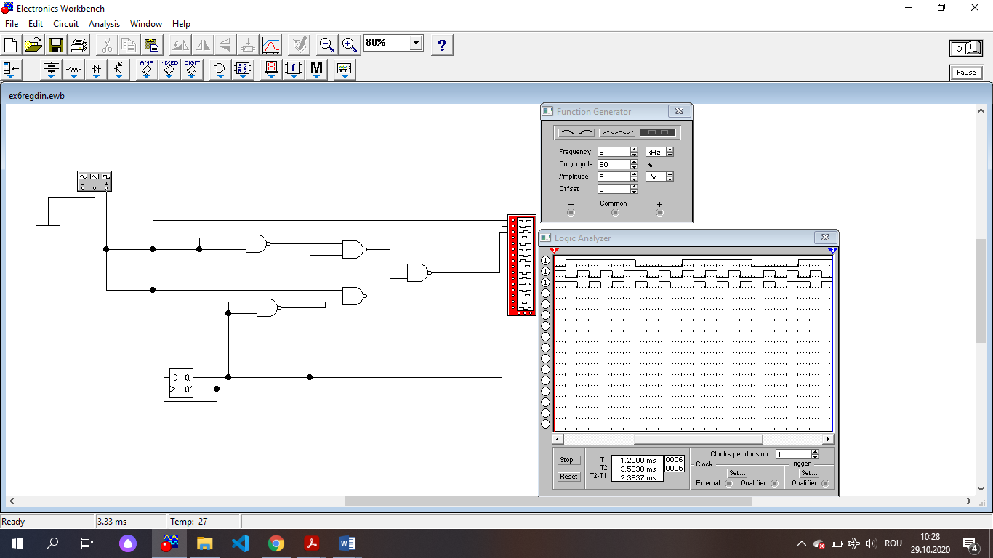

**Experimentul nr. 7. Elementul Echivalenţa cu 2 intrări**

7.1 Prezentaţi tabelul de adevăr al funcţiei logice ECHIVALENŢA cu două variabile.

|  |  |  |  |
| --- | --- | --- | --- |
| Nr. | Variabile | | Funcții |
| A | B | A XNOR B |
| 0 | 0 | 0 | 1 |
| 1 | 0 | 1 | 0 |
| 2 | 1 | 0 | 0 |
| 3 | 1 | 1 | 0 |

7.2. Relaţia matematică a funcţiei logice ECHIVALENŢA F(a.b) =

7.3 ECHIVALENTA prin SI-NU: F(a,b) = a XNOR b =

7.4 Schema electrică de lucru în regim static pentru elementul ECHIVALENŢA

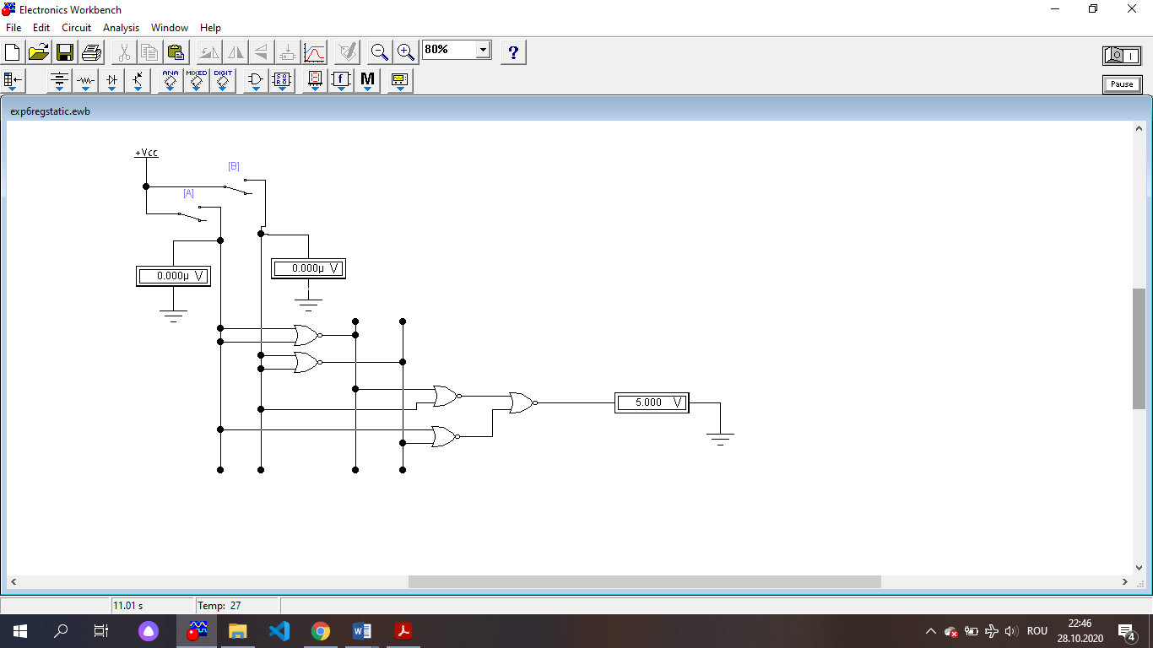

7.5 Stările pentru elementul ECHIVALENŢA construit din elemente SAU-NU

|  |  |  |  |  |  |  |
| --- | --- | --- | --- | --- | --- | --- |
| Nr. d/o | Intrări | | | | Ieşirea | |
| UA, V | V.L. | UB, V | V.L. | Uies, V | V.L. |
| 1 | 0.000 | 0 | 0.000 | 0 | 5.000 | 1 |
| 2 | 0.000 | 0 | 5.000 | 1 | 0.000 | 0 |
| 3 | 5.000 | 1 | 0.000 | 0 | 0.000 | 0 |
| 4 | 5.000 | 1 | 5.000 | 1 | 5.000 | 1 |

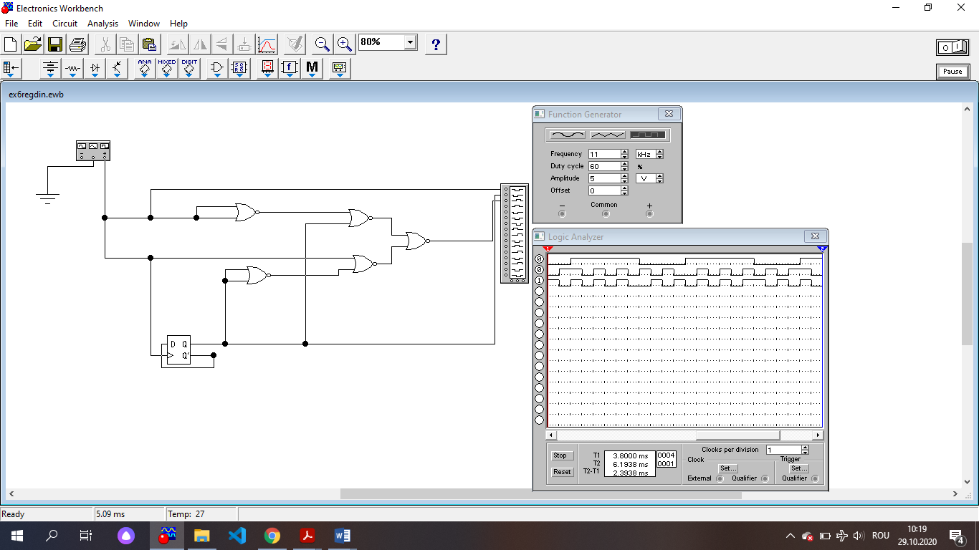

Regim dinamic - ECHIVALENŢA construită numai din elemente logice SAU–NU.